トランスミッションマウント 静解析（線形） 解析レポート（RPT-033）
report_id | RPT-033
dept | パワートレイン設計部
analysis_type | 静解析（線形）
part | トランスミッションマウント
solver | Abaqus
material | アルミニウム合金(A6061)
author | 担当者I
date | 2024-04-04

解析目的
トランスミッションマウントの耐久性を評価し、設計の強度と変形特性を確認する。

対象部品・製品カテゴリ
トランスミッションマウント。自動車用のエンジンとトランスミッションを接続する部品。

境界条件
エンジン側に固定拘束を設け、トランスミッション側にロードケースとして500Nの垂直方向への荷重を加えた。

要素分割
トランスミッションマウント全体を四面体要素を使用し、細かい部分（接合部など）はより密な分割で行い、総要素数を約150,000個とした。

材料物性
アルミニウム合金(A6061)を使用し、ヤング係数を72GPa、ポアソン比を0.33に設定した。

使用ソルバー
Abaqusを使用し、線形静解析を実施した。

結果サマリー
最大変形量は0.3mmであり、設計許容値の1.5mm未満であった。また、応力分布から破損危険性が見られなかった。
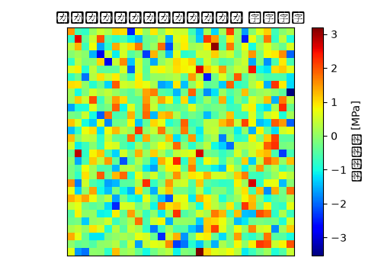

トラブルシューティング・教訓
拘束条件が実際のマウント配置と乖離しており、エンジン側にのみ固定拘束を設けたため、トランスミッション側が自由に動く不自然な状態になり、モード1の刚体モードが残ってしまった。このモードにより結果に誤差が出たため、両側の適切な拘束条件を設定し直すことが必要だった。修正後、正常な解析結果が得られた。

